**Техника безопасности в велопоходе**

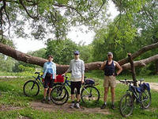

*Велоспорт – вещь захватывающая и безумно интересная, но весьма травмоопасная. Поэтому важно знать технику безопасности при езде на велосипеде.*

Перед каждым выездом проверяйте техническое состояние Вашего велосипеда. Первое, что следует проверить – исправность тормозов. В случае неполадок – откажитесь от использования данного велосипеда. Шины должны быть плотно накачаны и не иметь повреждений.

Правильно подбирайте одежду для езды – помните, она должна быть яркая (лучше всего светоотражающая) и плотно прилегающая к телу – это предохранит Вас от попадания её во вращающиеся части механизма и поможет не зацепиться за различные препятствия на дороге. Следует заметить, что наличие специализированной одежды для велопоходов значительно упрощает жизнь: такая одежда не только решает проблему переохлаждения и выделения пота, но и соответствует всем необходимым правилам безопасности.

Велотурист должен хорошо знать Правила дорожного движения, причем не только знаки и предписания, касающиеся велосипедистов, но и дорожные знаки, а также указатели общего содержания.

Знаков для велосипедистов два: запрещающий знак «Движение на велосипедах запрещено»



и предписывающий знак «Велосипедная дорожка».



Наконец, есть предупреждающий знак «Пересечение с велосипедной дорожкой», но он больше адресуется водителям автомобилей. Основные правила, которые касаются непосредственно велосипедистов:

При движении по дорогам в темное время суток и в условиях недостаточной видимости велосипед должен быть оборудован спереди фонарем (фарой) с белым светом, сзади  фонарем с красным светом или красным светоотражателем;

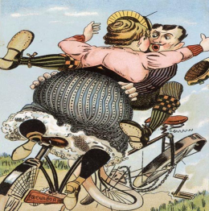

водителю велосипеда запрещается: ездить по тротуарам и пешеходным дорожкам; ездить не держась за руль; двигаться по основной дороге, если рядом идет велосипедная дорожка, обозначенная соответствующим знаком; поворачивать налево или разворачиваться на дорогах с трамвайным движением и на дорогах, имеющих более одной полосы движения в данном направлении.

Не забывайте о шлеме! Он позволяет сохранить Ваше здоровье. Помимо велосипедного шлема, можно использовать велоперчатки для защиты рук, наколенники и налокотники.

***Техника безопасности в велопоходе***

Турист обязан строго выполнять все указания и команды инструкторов во всем, что касается путешествия.

Уважительное, бережное отношение к природе, тактичное поведение по отношению к местным жителям — одно из главных правил поведения туристов.

Необходимо немедленно ставить в известность инструктора о недомогании или получении травмы.

Туристам, состояние здоровья которых требует регулярный прием лекарственных препаратов, должны заблаговременно обеспечить себя ими на все время следования по маршруту, а также поставить в известность о своем заболевании инструкторов.

Во время маршрута разрешается двигаться только в составе группы, не отставая и не отходя в сторону.

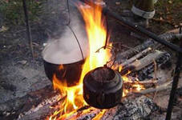

Не нужно искать обходных путей, срезать дорогу и обгонять.

Строго запрещается купаться в загрязненных и изобилующих ключами водоемах, а также в местах быстрого течения, прыгать в воду в неизвестных местах.

Не рекомендуется пить холодную воду при разгоряченном теле. Так как происходит тотальная токсикация организма молочной кислотой, выделяемой в мышцах при их интенсивной работе.

В лагере размещаются компактно. Рекомендуемая противопожарная дистанция между палатками 5 метров.

Запрещено оставлять в палатках горящие свечи!

При сборе лагеря запрещается оставлять не затушенные костры, мусор, банки, стекло, проволоку, загрязненный источник воды. Свалка обязательно закапывается.

***Техника безопасности от клещей.***

Не рекомендуется без особой надобности залезать в непроходимые чащи низкорослого кустарника.

Перемещаясь по лесной дороге, не срывайте веток (этим действием, вы стряхиваете на себя с основного куста N -ое количество клещей).

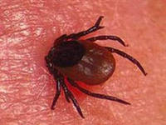

Ноги должны быть полностью прикрыты.

Обязательно наличие головного убора.

Длинные волосы желательно спрятать под головной убор.

После похода по лесу, необходимо проверить (стряхнуть) как верхнюю одежду, так и нижнее бельё. Осмотреть всё тело.

Обязательно расчесать волосы мелкой расчёской.

Если вы обнаружили ползущего клеща, его необходимо сжечь. Клещи очень живучи, раздавить его невозможно.

Если вы обнаружили клеща, который уже впился вам в кожу:

Ни в коем случае не дёргайте его самостоятельно, так как вы можете оторвать тело от головы (голова может существовать без тела). Обратитесь за помощью к инструктору.

Для самостоятельного удаления клеща, необходимо залить его камфорным или растительным маслом, через 10-15 минут аккуратно вытащить клеща пинцетом.

Место укуса смазать зелёнкой или йодом.

***Просим Вас учесть наши рекомендации, а правила соблюдать.***

РФСК «Здоровье»:

Адрес: 225644, г. Лунинец, ул. Советская, 22б

Тел./факс: (01647) 21063, (01647) 23362

Email: spottur.luninec@tut.by